Galas Industrielle Software-Beratung
Michael Galas, Dipl.-Physiker
Industrieautomatisierung - Produktionsplanung

Drecker Wiese 9, 51469 Bergisch Gladbach
Tel.: 02202 - 59 361
Mobil: 0176 - 98 27 98 01
Internet: http://www.galas.de
E-Mail: mail@galas.de
Ust-IdNr.: DE175147463

Dezember 2024

Michael Galas empfiehlt sich als erfahrener Software-Entwickler mit langjähriger Industriepraxis und bietet interessierten Auftraggebern seine freiberufliche Mitarbeit an.

Mein Leistungsspektrum umfasst: Anforderungsanalyse, Feinspezifikation, Entwurf, Implementierung (Programmierung), Test, Review und Dokumentation. Modellbezug, objektorientiertes Design und Qualitätssicherheit stehen im Vordergrund. Das Ziel: Kostenoptimierung bei höchster Produktgüte.

Die Vergütung erfolgt entweder auf der Basis von Festpreisen oder von Stundensätzen ab 75 €.

Auf den folgenden Seiten finden Sie nähere Angaben zu Erfahrungen und Kenntnissen.

Zur Person  1952 geboren in Eckardtsheim bei Bielefeld  1982 Diplom Physik, Universität Köln  1983 Einstieg in die EDV  1995 Selbständiger Software-Entwickler | 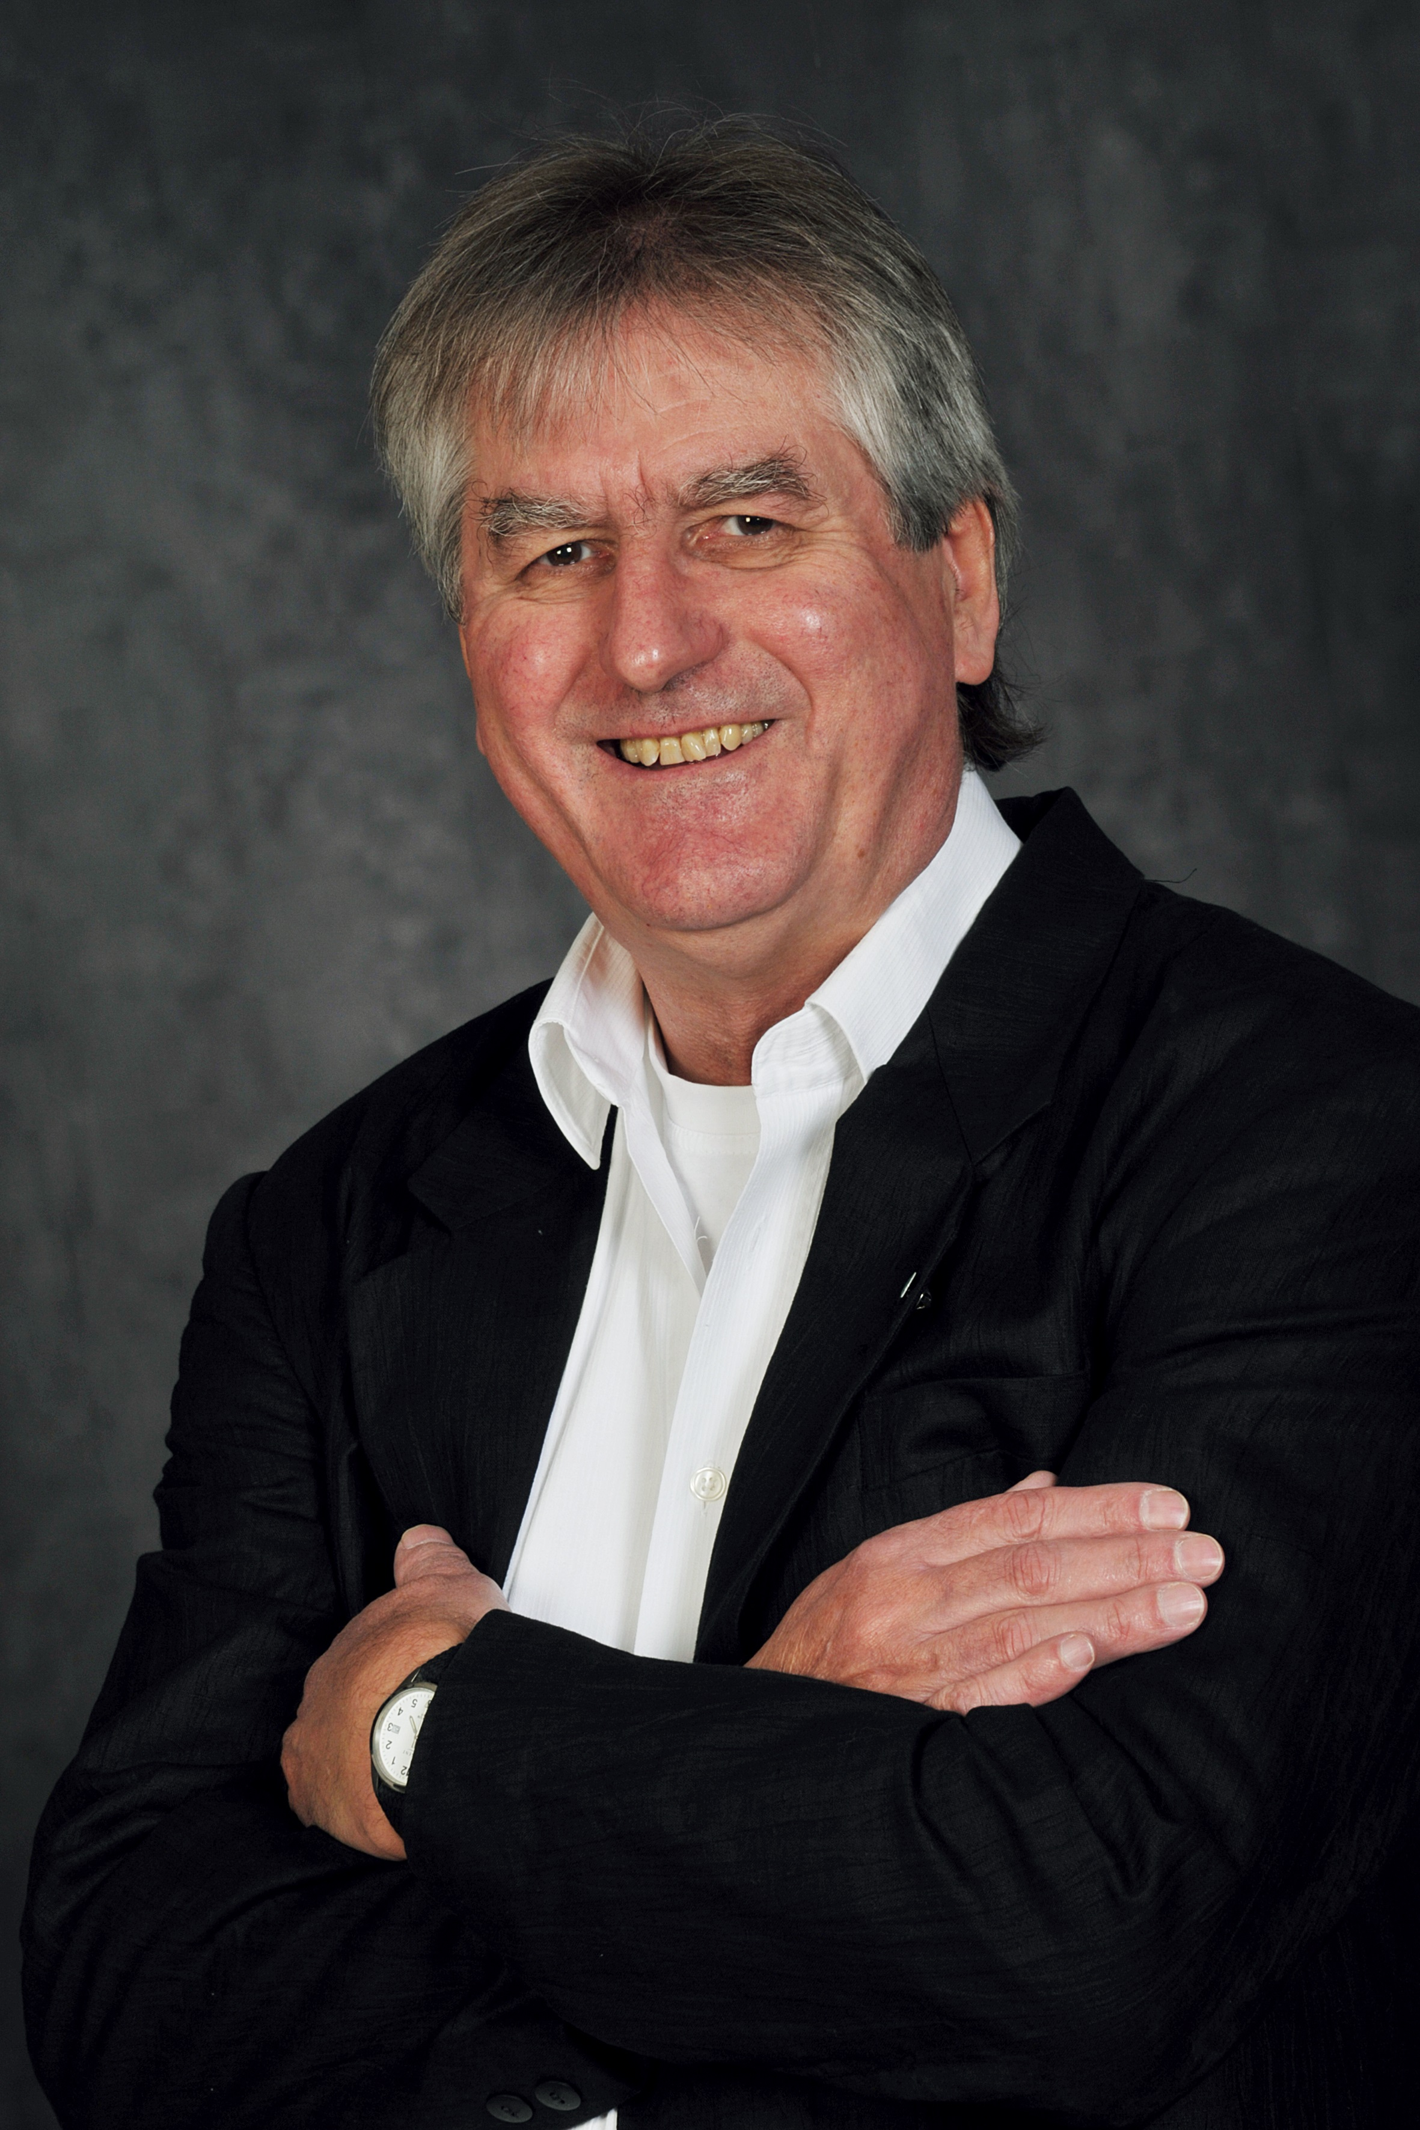

Referenzen und Projekte

SIEMENS Elektronikwerk, Fürth

Thema: Industrieautomation.
Zeitraum: 06/2021 - 12/2024.
Auftrag: Quintec Gesellschaft für Datentechnik mbH, Overath.

Software-Entwicklung: Pflege der SIMATIC WinCC Runtime Software.

Werkzeuge: MS Visual Studio 2015, 2012, 2008 (C++), CMake 3.1.0, MS Team Foundation Server / Azure DevOps, VMware Workstation, Siemens TIA Portal unter Windows 11/10 auf PC.

JIER Machine-Tool Group Co., Ltd., Jinan, China

Thema: Automatisierung in Pressenstraßen.
Zeitraum: 04-06/2020.

Software-Entwicklung: Musterprogramm, Implementierung einer WCF-Schnitt-stelle zwischen Jier Offline Motion Software und Siemens Press Line Simulation.

Werkzeuge: MS Visual Studio 2019 (C#) unter Windows 10 auf PC; Windows Forms, WCF.

Paul Köster GmbH, Medebach

Thema: Industrieautomation.
Zeitraum: 06/2019 - 10/2020.
Auftrag: Computer Futures (SThree GmbH), Frankfurt.

Software-Entwicklung: Programm zur Jobzuweisung an Roboter in der Fertigung von Automobilteilen. Programm zur Verwaltung von automatischen Regallager-systemen.

Werkzeuge: MS Visual Studio 2019/2017 (C#) unter Windows 10/7 auf PC; WPF, WCF, OPC.

Siempelkamp Maschinen- und Anlagenbau GmbH, Krefeld

Thema: Messdatenverarbeitung.
Zeitraum: 03-05/2019.
Auftrag: Computer Futures (SThree GmbH), Frankfurt.

Software-Entwicklung: Programm zur Approximation von Messwertverläufen und Berechnung von Toleranzbändern.

Werkzeuge: GNU C-Compiler mit MinGW und Eclipse, MS Visual Studio 2017 (C) unter Windows 7 auf PC.

Strothmann Machines & Handling GmbH, Schloß Holte-Stukenbrock

Thema: Automatisierung in Pressenstraßen.
Zeitraum: 10/2017 - 02/2019.
Auftrag: Computer Futures (SThree GmbH), Frankfurt.

Software-Beratung (Konzept, Feinspezifikation, Entwurf, Implementierung, Test): Neuentwicklung einer Bedienungsoberfläche für die Optimierung von Bewegungs-kurven des automatisierten Transports von Werkstücken in einer Pressenstraße; Zielgruppe: Automobilindustrie.

Werkzeuge: MS Visual Studio 2017 (C#) unter Windows 7 auf PC; WPF, WCF.

Deutsches Anwaltsinstitut e.V., Bochum

Thema: Seminarverwaltung.
Zeitraum: 10/2015 – 03/2016, 11/2021 – 01/2024.
Auftrag: Computer Futures (SThree GmbH), Frankfurt.

Software-Entwicklung (Wartung, Erweiterungen): Bedienungsoberfläche für die Buchhaltung und Verwaltung von Fachseminaren.

Werkzeuge: MS Visual Studio 2019/2013 (C++), MS SQL Server 18/2012, MySQL unter Windows 10/8 auf PC.

Broadcast Management Software

Thema: Fernsehen.
Zeitraum: 11/2013 - 09/2017, 07-10/2020.
Auftrag: arvato Systems S4M GmbH, Köln,
CBC Cologne Broadcasting Center GmbH (Mediengruppe RTL), Köln.

Software-Entwicklung (Wartung, Konsolidierung, Erweiterungen): Bedienungs-oberfläche, Testprogramme und Datenbankprogrammierung für die Lizenz- und Rechteverwaltung von Fernsehsendern.

Werkzeuge: MS Visual Studio 2015/2005 (C++, C#), Transact-SQL mit MS SQL Server 2012, MS Visual SourceSafe 6.0, TortoiseSVN 1.8.3 (Apache Subversion 1.8.4 - 1.12.1), Perl 5.8 mit Eclipse 4.4.2, Atlassian Jira unter Windows 10/7 auf PC.

Varian Medical Systems Particle Therapy GmbH, Bergisch Gladbach

Thema: Protonentherapieanlage.
Auftrag: Quintec Gesellschaft für Datentechnik mbH, Overath.
Zeitraum: 01 – 10/2013.

Qualitätssicherung (Anforderungsanalyse, Risikoanalyse, Testspezifikation, Test auf System- und Subsystemebene) für die Entwicklung und Inbetriebnahme neuer Anlagen zur Protonentherapie.

Werkzeuge: Rational Clear Case 2003, IBM Rational Clear Quest 7.1, IBM Rational Doors 9.2, HP Quality Center unter Windows 7 auf PC.

Auslandseinsatz: USA.

Zeitraum: 04/2007 – 03/2012.

Software-Beratung (Fehlerbeseitigung, Anforderungsanalyse, Spezifikation, Ent-wurf, Implementierung, Test): Bedienungsoberfläche und Embedded Software für Protonentherapieanlagen, speziell: Therapiekontrollsystem, zugehörige Simulato-ren und Tools, Scanning-Kontrollsystem.

Werkzeuge: Wind River Workbench 3.2 für VxWorks 6.8 (C++), MS Visual Studio .NET 2003 (C++), Oracle 10i, Rational Clear Case 2003, Rational Clear Quest 2003, IBM Rational Clear Quest 7.0, 7.1, Rational RequisitPro 7.0, IBM Rational Doors 9.2, Sparx Enterprise Architect 8.0 unter Windows 7 / Windows XP auf PC.

Standards: ISO 13485, IEC 62304, IEC 60601-2-1.

SMS Demag AG, Düsseldorf

Thema: Automatisierung in Stahlbandanlagen.
Zeitraum: 11/2005 – 06/2007.

Software-Beratung (Spezifikation, Entwurf, Test): Automatisierungs-Software für Bandanlagen zum Glühen, Beizen, Galvanisieren und Beschichten von Stahlblechen.

Werkzeuge: MS Visual Studio .NET 2003 (C++), Trolltech Qt Designer 4.0.1, MS Office 2003 (Word, Excel, VBA), TortoiseCVS 1.8.22 unter Windows XP auf PC.

Thema: Konstruktion und Projektierung im Walzwerk.
Zeitraum: 08/2001 – 11/2003.

Software-Entwicklung: Modernisierung (Portierung, Entwicklung zusätzlicher Bedienungsoberflächen) von Rechenprogrammen zur Konstruktion und zum optimalen Einsatz von Geräten (Getrieben, Motoren, Kupplungen, Scheren, Richtmaschinen) im Stahlwalzwerk.

Werkzeuge: MS Visual Basic 6.0 mit MS Office (VBA) unter Windows 2000 auf PC.

T-Systems GEI GmbH, Mülheim (Ruhr)

Thema: Telefonauskunft.
Zeitraum: 04 – 10/2005.
Auftrag: GULP Consulting Services GmbH, München.

Software-Entwicklung für das neue Kommunikationsverzeichnis der T-Com.

Werkzeuge: UML mit Rational Rose 8.4, Eclipse 3.0, MS Office 2003 unter Windows XP auf PC; GNU C++, Oracle 10g, Telelogic CM Synergy unter SunOS 5.9 auf SUN Server.

NISYS GmbH, Bochum (Ruhruniversität)

Thema: Fahrerassistenzsysteme in Automobilen.
Zeitraum: 05/2004 - 07/2005.

Software-Entwicklung: Bedienungsoberfläche eines Analysewerkzeugs zur Evaluierung von Fahrspurfindungsverfahren.

Werkzeuge: Trolltech Qt Designer 3.3.2, MS Visual C++ 6.0 unter Windows XP auf PC.

ACCESS Systems Europe GmbH, Oberhausen

Thema: imode-Mobiltelefone.
Zeitraum: 08/2004 – 04/2005.

Software-Entwicklung: Internet-Browser für imode-Mobiltelefone, zugehöriger Simulator auf PC, Font-Erstellung.

Werkzeuge: MS Visual C++ 6.0, InstallShield 7.01 unter Windows XP auf PC, Bitfonter 1.1.6 unter MAC OS X 10 auf Apple Mac mini.

SMS Meer GmbH, Mönchengladbach

Thema: Walzwerkautomatisierung.
Zeitraum: 01/2002 – 11/2004.

Software-Beratung (Spezifikation, Entwurf, Implementierung, Test, Inbetrieb-nahme): Prozessmodell zur Kühlung von Trägern und Schienen im Stahlwalzwerk.

Werkzeuge: MS Visual C++ 6.0 und Compaq Visual Fortran 6.6 (Fortran 95) unter Windows 2000 auf PC.

Auslandseinsätze: Spanien, USA.

Deutsche Post AG, Düsseldorf

Thema: Produktionsplanung im Briefzentrum.
Zeitraum: 01/1998 – 04/2002.
Auftrag: MT Software GmbH / MT AG, Düsseldorf.

Software-Beratung (Anforderungsanalyse, Entwurf, Implementierung, Review, Probebetrieb, Wartung): Daten-Server-Anwendungen zur Produktionsplanung (Erfassung der Verkehrsströme und Bearbeitungszeiten) in den 83 Briefzentren der Post.

Werkzeuge: C++ (CDS++), vi unter Unix (Sinix / ReliantUNIX), PL/SQL mit Oracle 7.4 auf Siemens RM600; Office 97, Visio, Together, Exceed unter Windows NT 4.0 auf PC. OOD, OMT, UML, V-Modell.

Schloemann-Siemag AG, Düsseldorf

Thema: Produktionsplanung im Walzwerk.
Zeitraum: 08/1997 – 02/1998.
Auftrag: MT Software GmbH, Düsseldorf.

Software-Entwicklung: Erweiterung eines Simulationsprogramms zur Optimierung der Herstellung von Stahlprodukten (T-Trägern, Eisenbahnschienen und Draht) um neue Walzprofile.

Werkzeuge: Fortran 90, vi unter UNIX (Ultrix) auf DEC-Alpha.

Hüttenwerke Krupp-Mannesmann, Duisburg

Thema: Automatisierung in Stahlwerk und Hochofen.
Zeitraum: 02/1996 – 01/1998.
Auftrag: MT Software GmbH, Düsseldorf.

Software-Entwicklung: Middleware für Daten-Server-Anwendungen (Funktions-bibliothek für Datenbankzugriffe, Module zur Messwerterfassung und zur Rechnerkopplung).

Werkzeuge: C, E-SQL/C, vi unter UNIX (Sinix) mit Informix 7.1, FT-Sinix auf Siemens RM 400/600, MODCOMP, SUN Workstation.

Deutsche Telekom, Darmstadt

Thema: „MOSES“ – Modulares System zur Entstörung an Schnittstellen.
Zeitraum: 01/1990 – 06/1996.
Auftrag: als Angestellter und freiberuflicher Mitarbeiter der Bollinger
Datentechnik GmbH, Köln.

Entwicklung von Software und Hardware zur Datenstromanalyse im IDN/ISDN: Programmierung von Transputer-Netzwerken, Design (CAD) von Schaltungen mit programmierbaren Logikbausteinen, Übersetzung von ISDN-Software (Siemens) von C in OCCAM.

Protokolle: ISDN S0, G.703, X.51, V.110, X.21 (2 Mbit/s).

Werkzeuge: OCCAM (TDS2/3, Toolset), auf Transputersystemen mit
XILINX LCA / EPLD; XILINX XACT, Schema 2+, ViewLogic unter
MS-DOS 3 - 6, Windows 3.0 – 3.11 auf PC.

Industrieautomatisierung

Thema: PC-Leitsystem und dezentrale Steuerungen zur Industrieautomati-sierung.
Zeitraum: 01/1986 – 12/1989.
Auftrag: als Angestellter der Münzer + Diehl GmbH, Overath.

Software-Entwicklung: Treiber für die Datenkommunikation (V.24, Arcnet, Ethernet), Anwendungen mit Ablaufsteuerungen, Liniendiagrammen und Fließbilddarstellungen für Chemie und Metallindustrie (Henkel, Röhm, RWK, Hoesch, Thyssen, Rheinshagen).

Werkzeuge: Forth unter RTOS auf Z80-Systemen (SPS), Forth, Assembler, C unter MS-DOS, OS/2 1.0 auf IBM PC.

Kernforschungszentrum

Thema: Angewandte Kernchemie.
Zeitraum: 1984 – 1985.
Auftrag: als Angestellter der PATI GmbH, Köln.

Software-Entwicklung: Programmierung kernchemischer Modellrechnungen und eines zugehörigen Plotprogramms; Schulung in der Anwendung der Software.

Werkzeuge: Fortran unter RDOS auf Data General Nova 3, Fortran unter BS2000 auf Siemens Großrechner.

Interatom, Bensberg

Thema: Versuchsstrecke „Hochtemperaturreaktor“.
Zeitraum: 1983 – 1985.
Auftrag: als Angestellter der PATI GmbH, Köln.

Software-Entwicklung: Messwerterfassung, -auswertung und -darstellung im Rahmen eines Testprojekts zum THTR 300 (Hamm).

Werkzeuge: Basic 3.0 auf Hewlett-Packard 200.

Sprachen und Systeme (mit Projektbezug)

Programmiersprachen

C++ (Post, Stahlindustrie, Medizintechnik, Industrieautomatisierung u.a.)
C# (TV-Software, Maschinenbau)
C (Industrieautomatisierung, Telekom, Maschinenbau)
Perl (TV-Software, Industrieautomatisierung)
CMake (Industrieautomatisierung)
MS Transact-SQL (TV-Software, Buchhaltung)
PL-SQL (Post)
E-SQL/C (Stahlindustrie)
OCCAM (Telekom)
Forth (Industrieautomatisierung)
Fortran (Kernkraft, Stahlindustrie)
Basic/Visual Basic (Kernkraft, Stahlindustrie)

Betriebssysteme

MS Windows 11/10/8/7/XP/2000/NT/95/3.11/3.1 (vielfach)
Unix (Sinix/ReliantUNIX, Ultrix, Solaris, SunOS) (Stahlindustrie, Post, Telekom)
VxWorks (Medizintechnik)
MS-DOS (Telekom)
Proprietäre Systeme / RTOS (Industrieautomatisierung, Telekom)

Datenbanken

MS SQL Server (TV-Software, Buchhaltung)
MySQL (Buchhaltung)
Oracle (Post, Telekom, Medizintechnik)
Informix (Stahlindustrie)
MS ACCESS (Maschinenbau)

Tools, Standards, Protokolle

MS Visual Studio (vielfach)
MS .NET, WPF, WCF, OPC (Maschinenbau, Industrieautomatisierung)
Eclipse (TV-Software, Maschinenbau)
Wind River Workbench (Medizintechnik)
Rational Rose (Telekom)
Rational Clear Case (Medizintechnik)
MS Team Foundation Server / Azure DevOps (Automatisierungstechnik)
(IBM) Rational Clear Quest (Medizintechnik)
Rational RequisitPro (Medizintechnik)
IBM Rational Doors (Medizintechnik)
Atlassian Jira (TV-Software)
HP Quality Center (Medizintechnik)
Sparx Enterprise Architect (Medizintechnik)
VMware Workstation (Automatisierungstechnik)
Siemens TIA Portal (Automatisierungstechnik)

